**Reporte de Retesting: Plataforma de Inmuebles- Módulo De Baja**

Observaciones

Formulario del Primer Paso - Recepción de Oficios de Solicitud:

* **Problema**: Al llenar el formulario en el primer paso (Recepción de Oficios de Solicitud), no se especifica qué tipo de documentos deben cargarse en el apartado correspondiente. Además, en el campo para llenar información en (Teléfono), no se valida correctamente el rango de caracteres numéricos, permitiendo la incluir signos y letras.
* **Sugerencia**: Especificar tipo de documentos a subir
* **Estado:** Atendido solo homologar justificados en el texto y escritura se visualizan algunos errores ortográficos

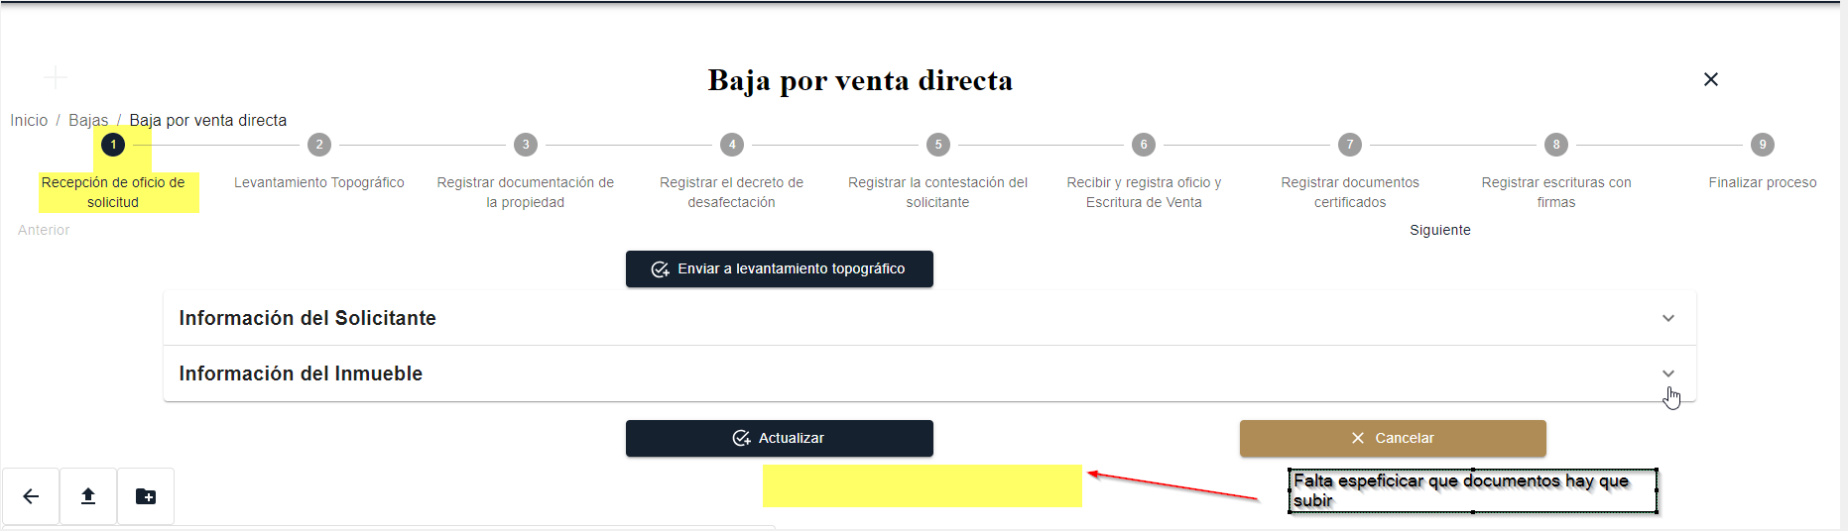

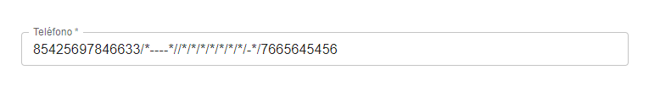

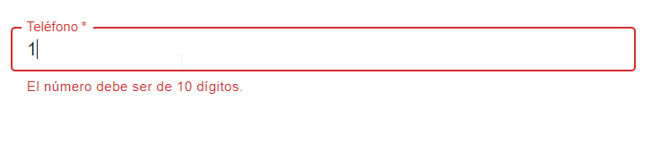

**Estado**: Atendido

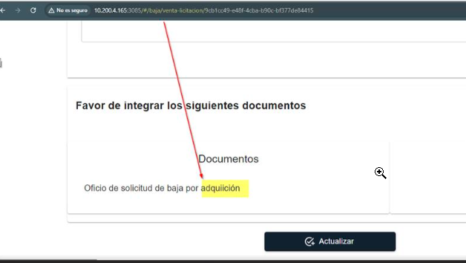 Adquisición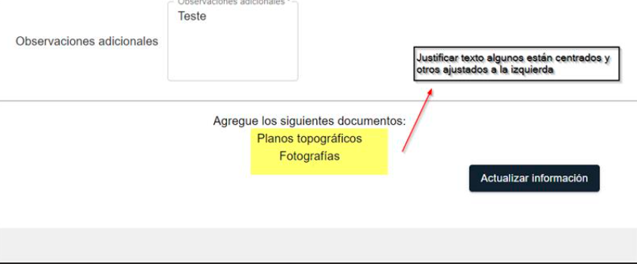

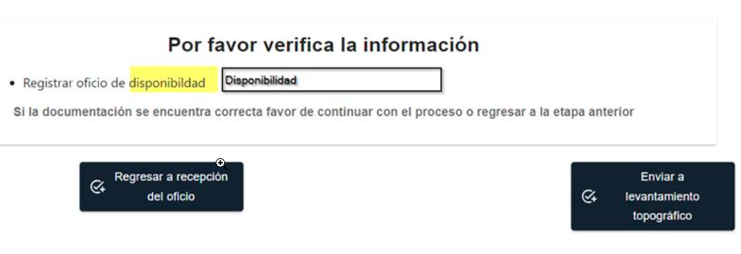

Gestión de Imágenes en el Apartado de Subida de Documentos:

* Problema: Al agregar imágenes en el apartado de subir documentos, las imágenes permanecen visibles en pantalla y no existe una opción para cerrarlas. Asimismo, no se cuenta con un botón de eliminar para retirar documentos subidos por error.
* Sugerencia: Agregar un botón de "Cerrar" para ocultar la vista de las imágenes y un botón de "Eliminar" para permitir la eliminación de documentos
* Estado: Atendido

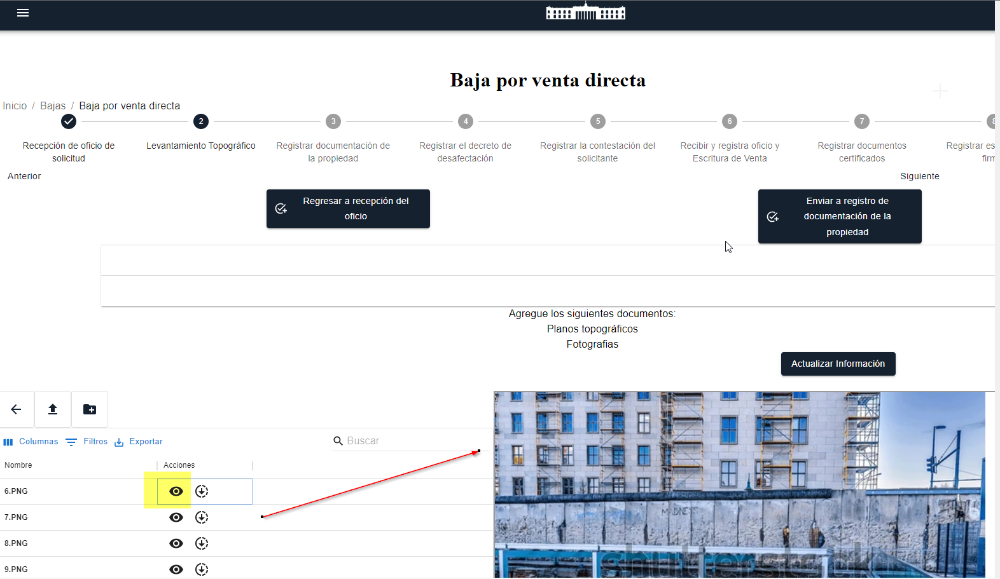

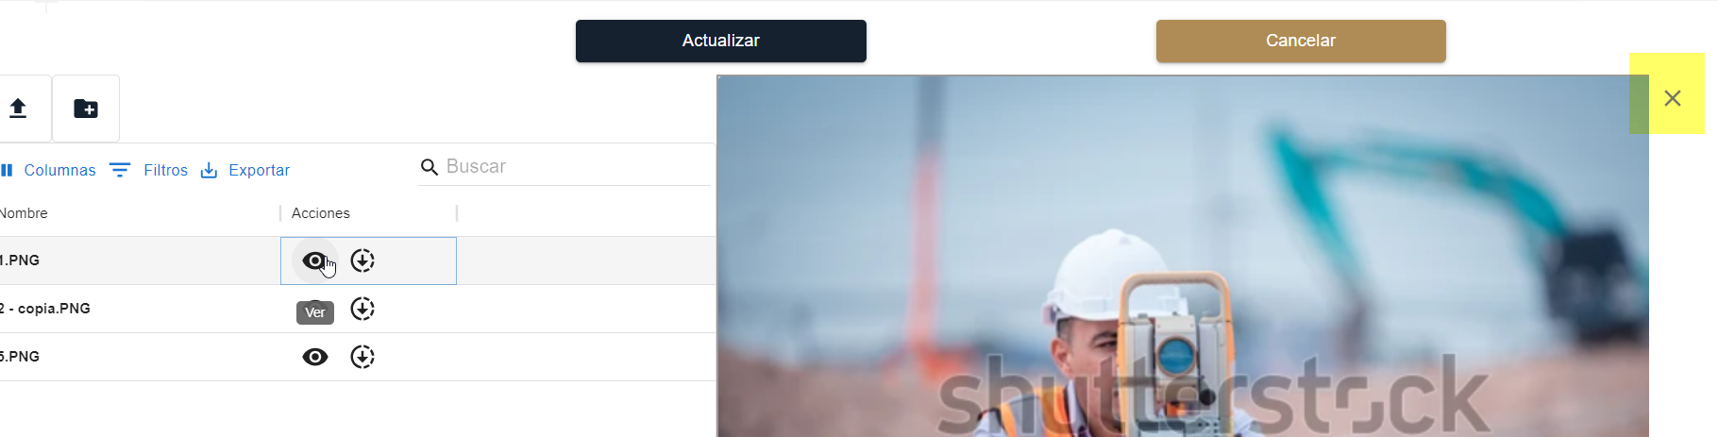

Número de Registro Catastral:

* **Problema**: Al ingresar un número de registro catastral, la plataforma no trae la información del alta correspondiente lo cual se tiene que ser de forma manual para continuar con el proceso.
* **Sugerencia**: Ajustar la funcionalidad para que, al ingresar el número de registro catastral, se recupere automáticamente la información del alta asociada, permitiendo así la correcta gestión de la baja.
* **Estado**: Se ajustó la pantalla a solo traer el número de registro catastral, Información del solicitante e información de la solicitud esta última trae un detalle al querer guardar sin esta información no permite la acción ya que aparece como si fuera obligatoria.

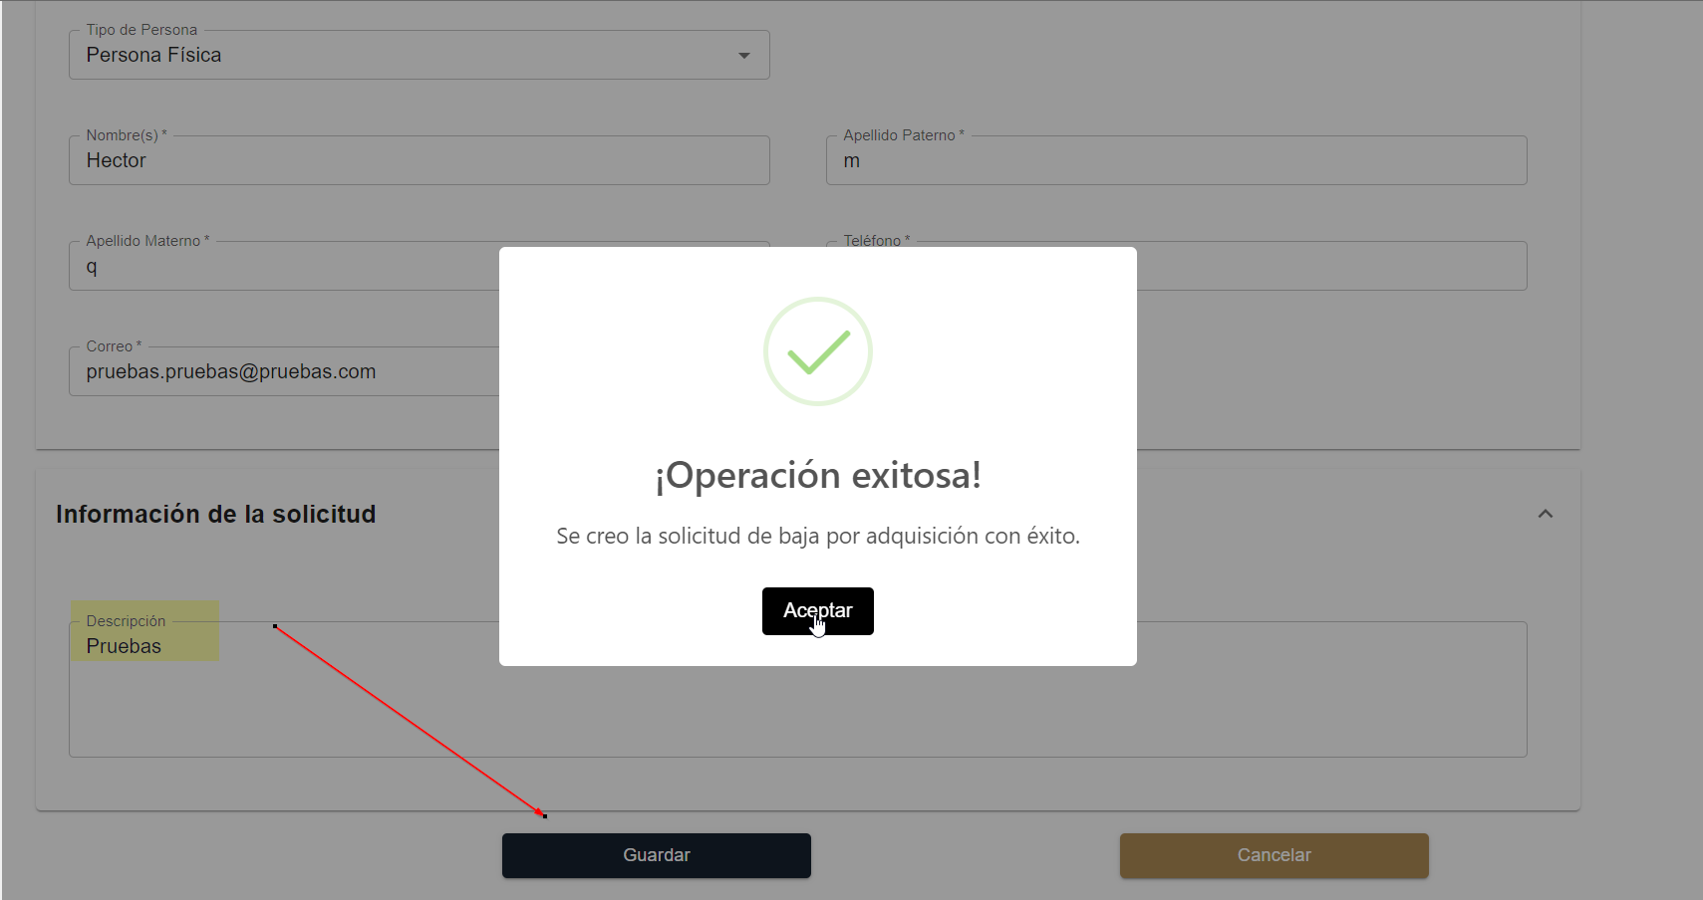

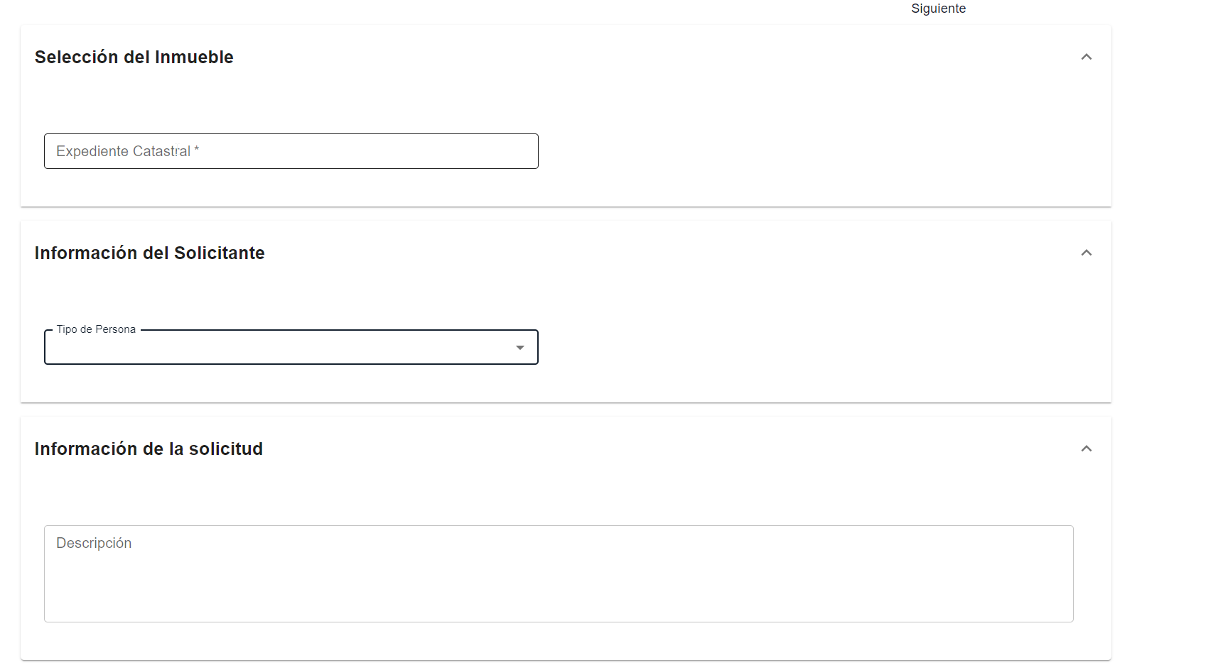

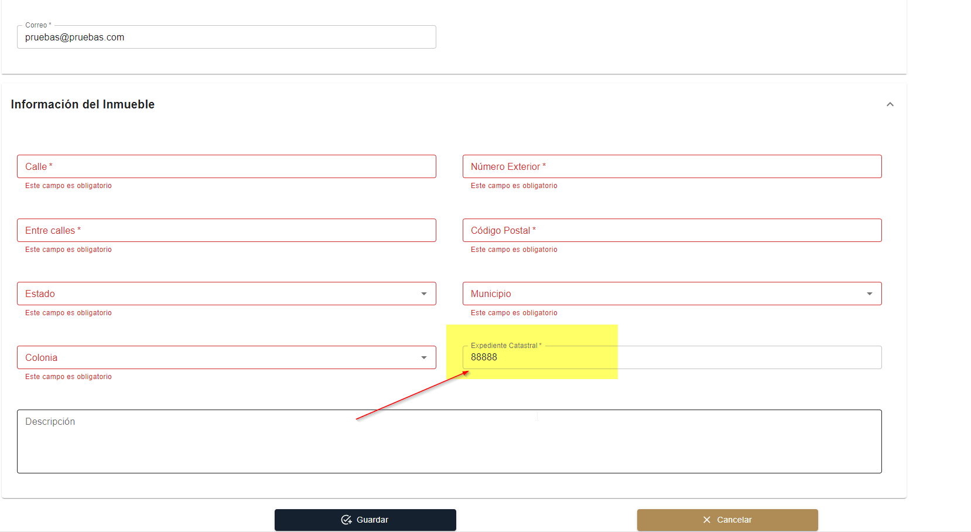

Así se visualizaba anteriormente esta pantalla de información

Módulo de Listados y Visualización de Estatus:

* **Problema**: En el módulo de listados para visualizar los estatus, no se distingue claramente qué procesos están concluidos.
* **Sugerencia**: Modificar las etiquetas de estatus para que reflejen claramente la conclusión de los procesos. Por ejemplo:
* Alta por Compra: Finalizada
* Alta por Donación: Finalizada
* Baja Venta Directa: Finalizada
* Baja Licitación Pública: Finalizada
* **Estado:** Actualmente se visualizan los estados de las bajas, pero se recomendaría que cambiaran a un color verde ya que tiene el color amarillo que significaría que aún está en proceso; para el caso de las altas solo se visualiza las altas por Donación y las Altas por concepto de compra solo dice “Proceso Finalizado” Tiene el color verde característico al Alta finalizada sugiero redactar el estatus del registro por concepto de compra.
* Alta por Compra: Finalizada

Se sugiere también mover la columna de nombre Tipo de Alta a del lado izquierdo de la pantalla para una mayor visibilidad y saber qué tipo de alta es cada registro.

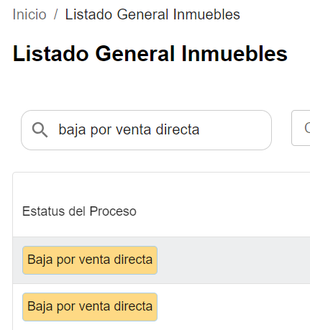 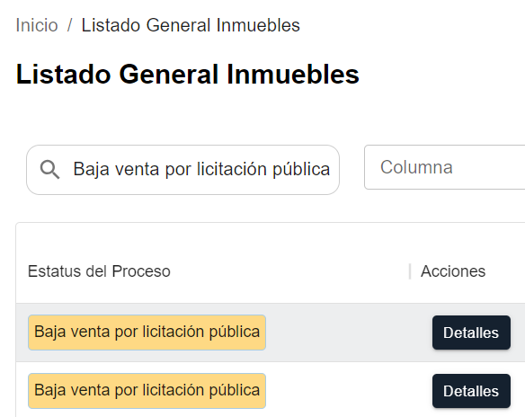 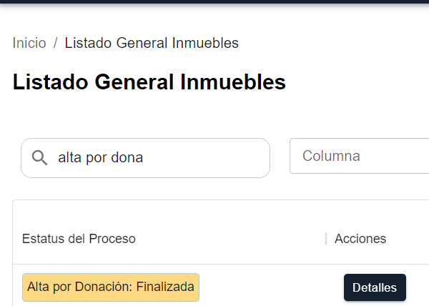

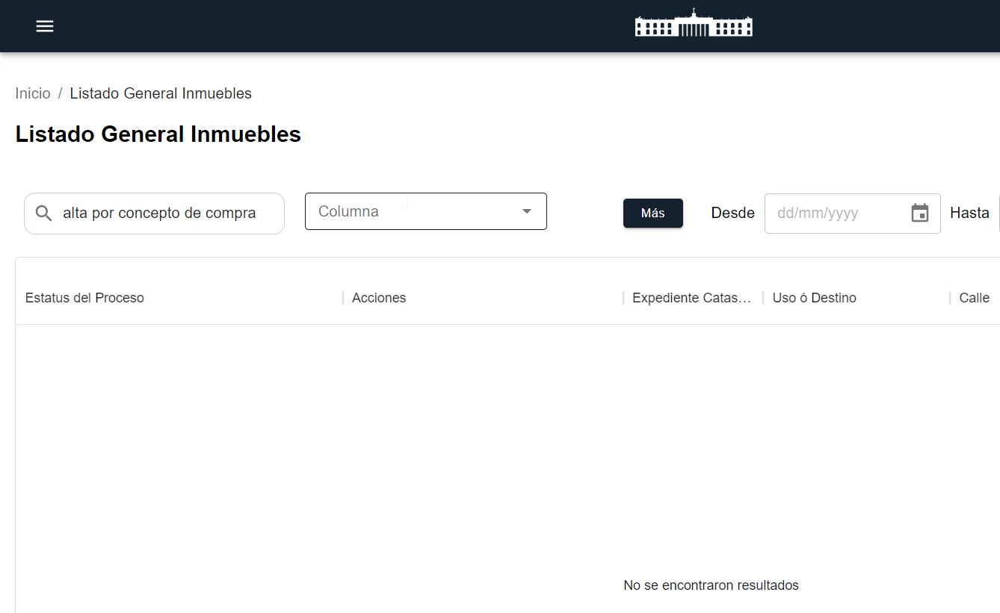

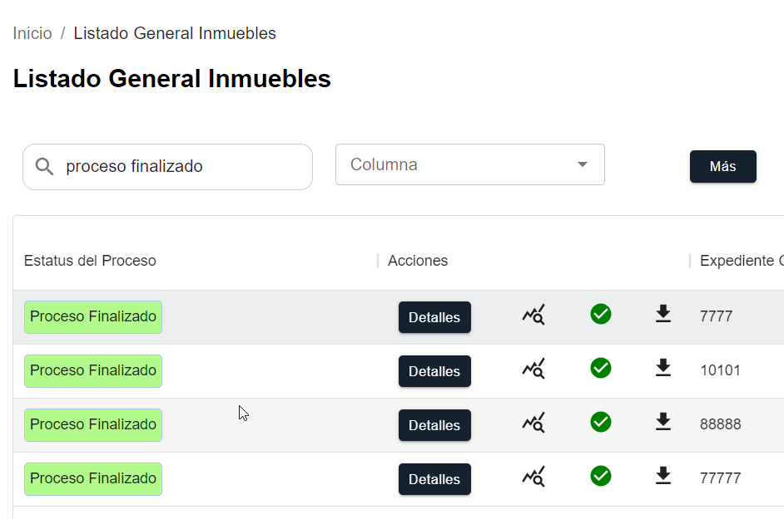

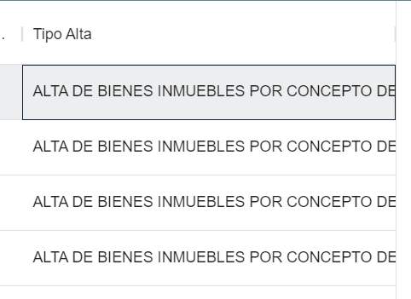

Agradezco su atención a estas observaciones y quedo a disposición para cualquier aclaración adicional o para colaborar en la implementación de las correcciones necesarias.